***NOMBRE DEL ALUMNO:***

***Reyna Ivonne López De León***

***Jerry Ortiz Díaz***

***Yomara Maived Borrallas Méndez***

***TEMA: Proyecto de vino Imperial***

***PARCIAL: Primer parcial***

***MATERIA: Taller del emprendedor***

***NOMBRE DEL PROFESOR: Magner Joel Herrera Ordoñez***

***LICENCIATURA: Contaduría pública y finanzas***

***CUATRIMESTRE: Noveno***

***FECHA: 13/06/2023.***

*Lugar y Fecha de elaboración*

**Proyecto**

VINO IMPERIAL

INTRODUCCION

Los vinos de frutas son una alternativa viable para el desarrollo agroindustrial, ya que dan un valor agregado a la fruta, y abren un nuevo mercado aumentando los beneficios económicos. Además, la elaboración de vinos a partir de jugos de frutas garantiza la estabilidad del producto a temperaturas ambiente. En esta ocasión se elaborara un vino de moras, ya que conlleva grandes beneficios para la salud, un compuesto muy saludable en el vino de moras son las antocianinas, sustancias con capacidad para reducir la inflamación, proceso contribuyente del desarrollo de varias enfermedades crónicas, tales como enfermedades metabólicas, cáncer y enfermedades cardiovasculares.  
Las antocianinas del vino de moras podrían tener un efecto positivo sobre la cognición y la salud general del cerebro, ya que demostraron brindar protección contra algunos de los efectos del envejecimiento natural, tales como la enfermedad de Alzheimer y pérdida de memoria.

Elaboraremos un vino natural, con fruta de la región, así apoyamos al comercio local ya que en frontera Comalapa los vinos que más son comercializados son los vinos elaborado de uvas y son vinos que ya vienen procesados y modificados por las grandes industrias, nuestro vino será elaborado de forma natural con moras frescas recién cortadas del campo para obtener una mejor calidad en el sabor del vino, también así contribuimos a que los agricultores puedan tener una excelente fuente de ingreso.

JUSTIFICACION

La elaboración del vino de moras se lleva a cabo debido a la necesidad de utilizar frutas producidas en la región como materia prima para  la elaboración de esta bebida,  a partir de un proceso natural, en general, la elaboración de estos vinos es todo un arte que inicialmente se realizaba de modo artesanal aunque hoy en día todo el proceso está mayoritariamente industrializado, deberá considerarse ciertos atributos para elegir la materia prima más adecuada, además de las normas de higiene que se deben tener en cuenta para su manipulación.

El fruto debe ser jugoso, para tener así un buen rendimiento, debe ser lo suficientemente dulce para generar abundante cantidad de alcohol, debe tener la acidez justa para asegurar el desarrollo de la levadura, y finalmente, debe ser muy aromático para conservar su atractivo aún en la dilución. Estos cuatro elementos conforman los cuatro vértices del llamado rombo de los vinos de fruta, el cual resume las características que deben ser consideradas en el momento de elegir una fruta para su vinificación, es así como la mora a pesar de no ser una fruta dulce, conserva las demás características para llevar a cabo un resultado de alta calidad como lo es el vino imperial.

MISION

Producir el mejor vino posible, generando un impacto positivo en las personas y comunidades involucradas, siendo social, económica y medioambientalmente sustentables.

VISION

Alcanzar el mayor número de hogares posible con nuestro vino orgánico, siendo un modelo sustentable de desarrollo social, económico y medioambiental.

VALORES

* Higiene
* Responsabilidad
* Compromiso
* Integridad
* Disciplina

OBJETIVOS

OBJETIVO GENERAL

Realizar este proyecto con el fin de crear un vino de mora que sea atractivo y de agrado para la sociedad con un sabor inigualable y sobre todo natural, que no sea dañino para la salud.

OBJETIVOS ESPECIFICOS

Conocer los distintos procedimientos que se llevan a cabo en la elaboración de vino 100% natural.

Descubrir el impacto social, económico, comercial que tendría el vino natural de moras.

Establecer todas las condiciones favorables para la elaboración de vinos.

Calificar la calidad de los vinos a través de la caracterización físico-química del producto elaborado.

MARCA: “VINO IMPERIAL”

SLOGAN

“EL VINO NO HABLA, PERO BIEN QUE SABE”

ETIQUETADO DEL PRODUCTO

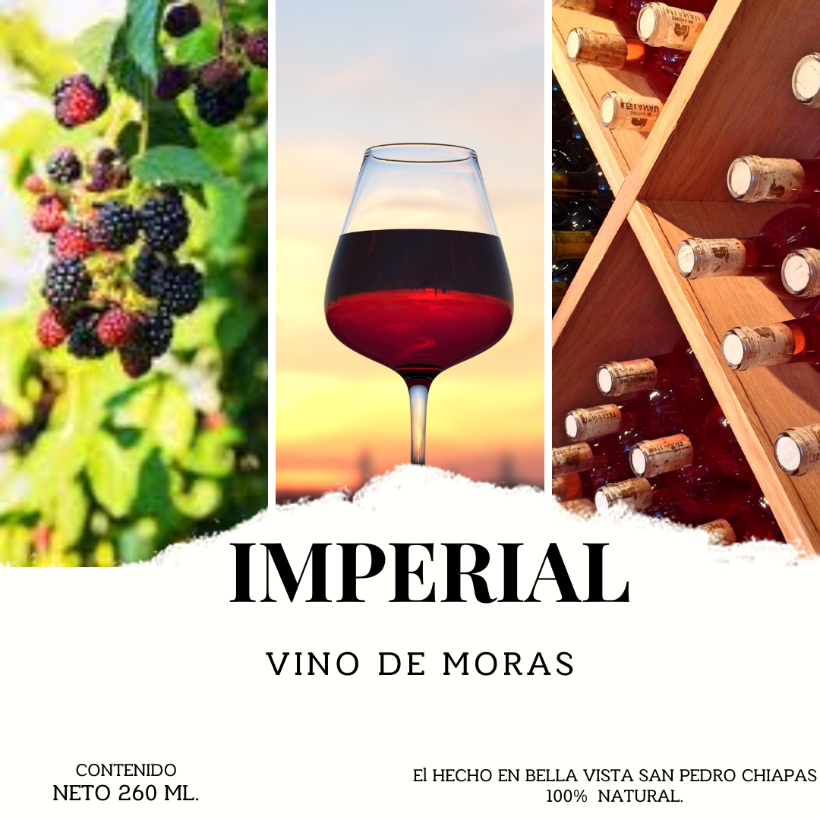Etiqueta frontal

Etiquetado de reverso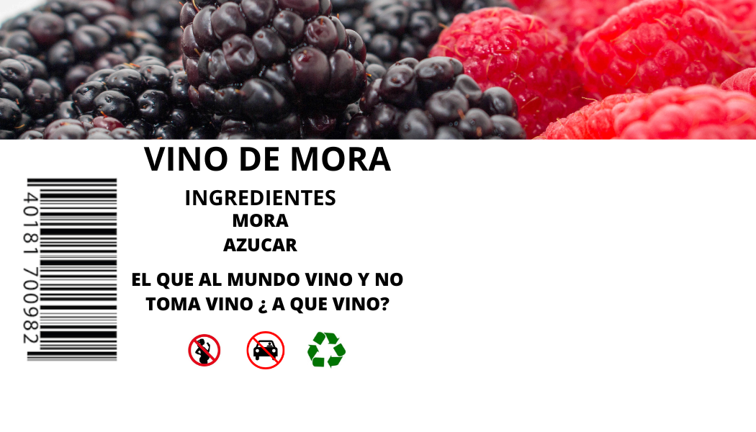

ESTUDIO DE MARCADO

CONSUMIDORES: Fue creado para todas las personas sin tomar en cuenta la edad, ya que es un vino 100% natural y 0% alcohol, que ofrece su rico sabor a cualquier ceremonia que se realice y poder brindar con el sabor regional, acá en frontera Comalapa.

MERCADO POTENCIAL: En los resultados de las encuestas aplicadas, el comercio de nuestro producto seria en Bodas, Cumpleaños y Fiestas en General. La producción está enfocada a nivel regional, con el paso de su demanda estaríamos comercializando fuera de la región, estatal, nacional.

ESTRATEGIAS DE DISTRIBUCION: Se optó por la estrategia de distribución directa, entre otros métodos, decidimos dotar por el método de estrategia directa. Es esta clase de distribución de nosotros como fabricantes o empresa venderíamos directamente nuestro producto al consumidos (clientes). Es decir, ignorar los intermediarios o terceros que se ocupen de ofrecer el producto en canales de ventas alternativas.

ESTRATEGIA DE VENTA: Nosotros como fabricantes del producto, o como pequeña empresa, capacitaríamos a nuestros vendedores para ser aptos, estratégicos, hábiles, amables, respetosos, apacibles, pacientes, para poder comercializar el producto con calidad, y así poder llamar la atención de las personas.

PRECIO:

El precio del vino (IMPERIAL)

Precio adquirido a cada embace de vino.

* 750 mililitros. $ 300
* 260 mililitros. $ 200

PROMOCION

La promoción de “VINO IMPERIAL” se realiza a través de tres formas tradicionales, de tal manera de poder influir en todos los rincones del estado. Estas formas son:

1. Publicidad: Es cualquier forma pagada de presentación no personal y promoción de servicios a través de un individuo u organización determinados. Utilizaremos carteles, volantes, trípticos. *monitorea tu presencia en las redes sociales. Es una buena estrategia de marketing para las redes sociales podría ser una gran fortaleza para el negocio, los panfletos y flyers por debajo de las puertas de tus posibles clientes ahora se considera una estrategia publicitaria altamente intrusiva y obsoleta, ya que ahora, en las redes sociales las personas deciden si quieren seguirte o no, dales motivos para que sean tus seguidores.
2. Venta personal: La presentación personal del producto en una conversación con uno o más compradores con el propósito de hacer mayores ventas.

Promoción de ingredientes locales, hacerte de proveedores locales podría estimular el crecimiento de tu negocio, muchos consumidores prefieren apoyar a productores locales que a grandes cadenas de supermercados.

Relaciones Públicas: La estimulación no personal de demanda para el servicio obteniendo noticias comercialmente importantes acerca de éste, en cualquier medio u obteniendo su presentación favorable en algún medio que no esté pagado por el patrocinador del servicio.

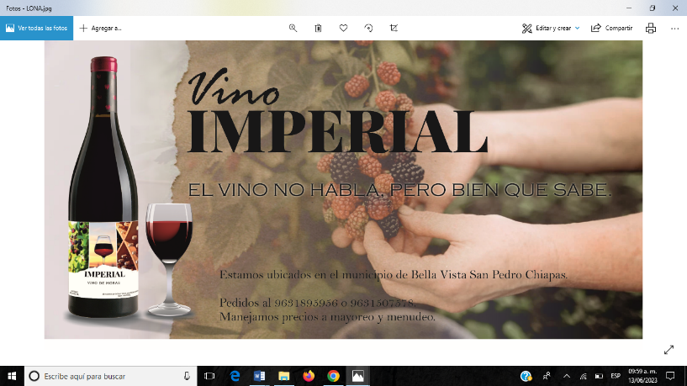



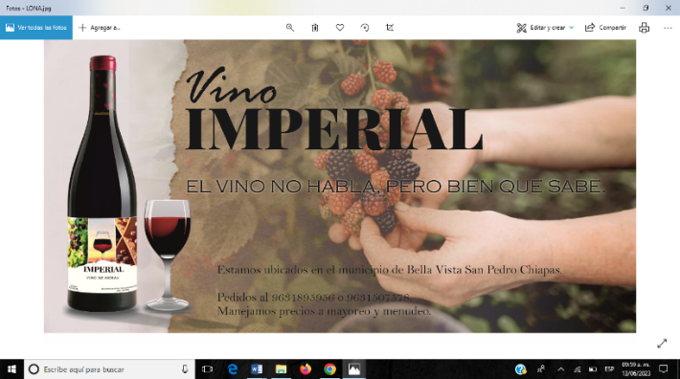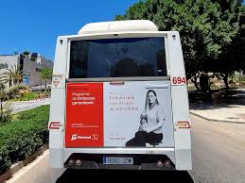

**PUBLICIDAD: spot**

**VINO IMPERIAL**

Ofreciendo el mejor vino de la región con el sabor y aroma natural de moras producido y recolectado por las mejores manos de los agricultores. estamos ubicados en el municipio de bella vista san pedro Chiapas. Pedidos: al 963-189-5956 o 963-150-7578 manejamos precios a mayoreo y menudeo. Contáctanos y prueba el mejor sabor de la región.

Para nuestro producto utilizaríamos diferentes medios de publicidad como:

* Publicidad impresa (Folletos)
* Publicidad Online (Utilizando las redes sociales)
* Publicidad exterior (Carteles, pancartas, marquesinas)
* Publicidad en Radio (Anuncios)

PLAZA:

La plaza se estará dando a través de las pequeñas sucursales que se plantara en la regios fronteriza, distribuyéndolo en diferentes negocios establecidos, recordando que no solo sería en la frontera, el objetivo es extenderse paso a paso en los municipios del estado, pero comenzaríamos plantando nuestros locales en los municipios vecinos de la frontera.

Mayoristas: intermediarios en el mercado, bodas, cumpleaños y fiestas en general.

ESTUDIO TECNICO

LOCALIZACION DEL NEGOCIO: El presente producto se encuentra en el municipio de Bella Vista san pedro Chiapas. Se localiza en los límites de la sierra madre de Chiapas y la depresión central, sus límites al norte el municipio de chicomuselo al sur el porvenir, al este con frontera Comalapa, y al oeste con Siltepec.

ALTITUD:

1623 M.S.N.M

LATITUD:

(Dec): 15.583333

LONGITUD:

(Dec): -92.247222

CODIGO POSTAL:

30140

ESTADO:

Chiapas

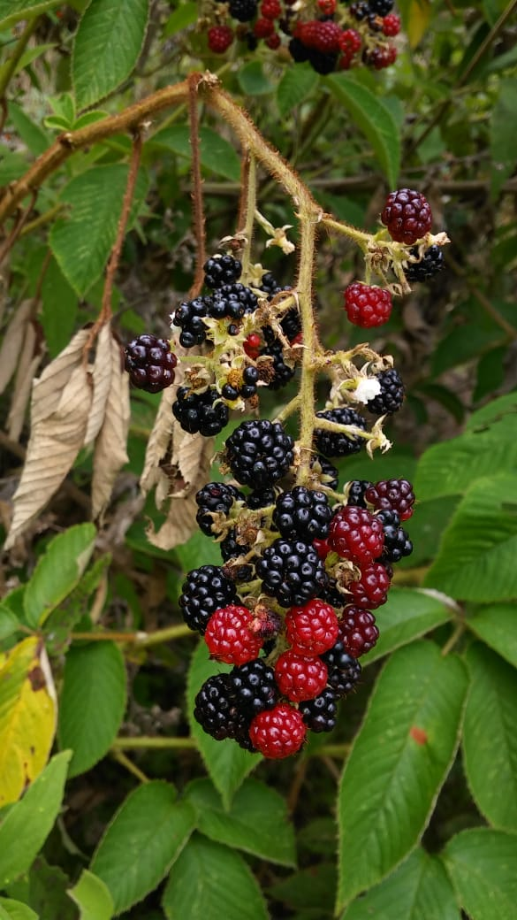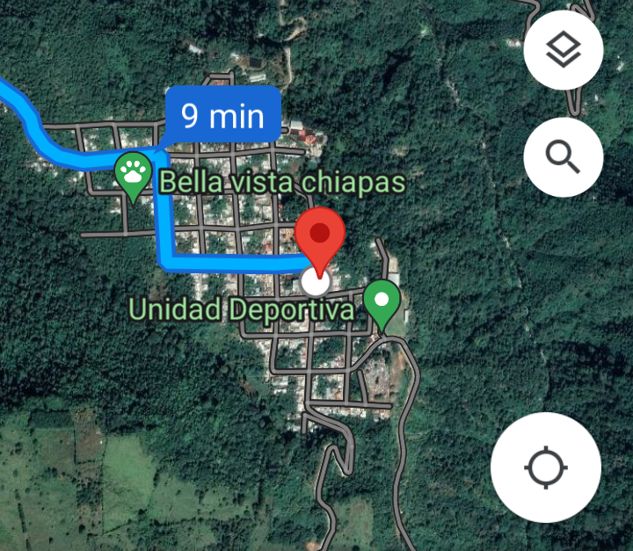

DIAGRAMA DE DISTRIBUCION DE LAS AREAS DE LA EMPRESA

pasillos

salida

Entrada

Tienda

Estacionamiento a personal autorizado de la Empresa

Estacionamiento a clientes

Baño

Baño

Caja

Sala de exhibición del producto

Oficina administrativa

Área de carga

Área de procedimiento

Empacado y etiquetado

Bodega de almacenamiento

Identificación de insumos y suministros de producto

**Materia prima**

Se necesita recipientes como envases, jarra, cuchara, colador y un globo para que sea un filtro de fermentación. Los ingredientes para nuestra elaboración de vino seria moras, azúcar para crear el efecto y fermentación del vino

**Mano de obra**

Dado que es un proyecto de tamaño micro se comenzara con 2 empleados que realizaran la fabricación del vino

**Equipo de utensilios**

Utilizaremos computadora para llevar el control del vino elaborado, las cantidades que se reparten así también para ver cuánto se vende.

**Vehículos**

Utilizaremos 2 camionetas TOYOTA en el cual servirá para el transporte y distribución del vino imperial a los consumidores.

**DIAGRAMA DEL PROCESO DEL PRODUCTO**

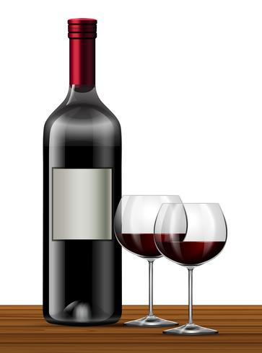

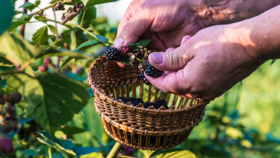

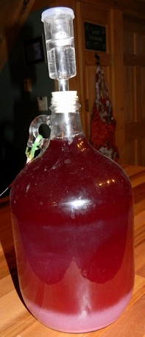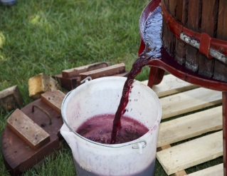

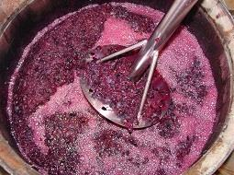

**IMPACTO AL MEDIO AMBIENTE**

La elaboración de este proyecto no tendrá ningún impacto negativo sobre la naturaleza. Teniendo en cuenta que las nuevas tendencias de los mercados mundiales se basan en cuidar el ambiente y en consumir alimentos que carezcan de químicos, surge la agricultura orgánica que tiene como principal objetivo la eliminación de los químicos en sus cultivos. En cuanto a la energía cada departamento tendremos focos ahorradores, de tal forma que no gastemos mucha energía para cuidar el medio ambiente. En otro aspecto importante realizaremos cultivos en los terrenos que nos puedan proporcionar y no utilizar productos químicos que pueden dañar a la tierra ni al medio ambiente. Así mismo, como medidas de prevención y mitigación de los impactos ambientales, se realizará la reforestación de áreas aledañas a los cultivos, de tal forma que contribuyamos a conservar nuestros recursos naturales sembrando árboles en aquellas áreas que hayan sido devastadas por el ser humano, además generaremos estrategias eficientes para evitar la compactación del suelo y evitar de esta manera la erosión del mismo. Según lo anterior, la producción y comercialización de vino imperial será un negocio con éxito para mantener un medio ambiente sano y un creciente futuro.

**ESTUDIO FINANCIERO**

|  |  |  |  |  |
| --- | --- | --- | --- | --- |
| **Concepto** | **Cantidad** | **Unidad** | **Costo unitario** | **Total** |
| Local | 1 |  | $2,500 | $2,500 |
| Mora | 8 | latas | $20 | $20 |
| Azucar | 70 | kg | $25 | $1,750 |
| Agua | 25 | garrafones | $20 | $500 |
| Envases | 53 | piezas | $100 | $5,300 |
| Etiqueta | 53 | piezas | $30 | $1,590 |
| Estantes | 8 | piezas | $300 | $2,400 |
| Recipiente | 10 | piezas | $30 | $300 |
| Total |  |  |  | $17,540 |

TOTAL, GASTADO= $17,540

8 LATAS= 160 L

PRECIO POR LITRO = $300

160 X 300= $48,000

INVERSION= $17,540

GANANCIA= $30,460

ENCUESTA DE MERCADO

1. ¿TE GUSTA EL VINO?
2. SI
3. NO
4. ¿DONDE COMPRAS VINO?
5. Supermercado
6. licorería
7. ¿QUÉ TIPO DE PROMOCIONES TE GUSTARIA RECIBIR EN PRODUCTOS RELACIONADOS CON EL VINO?
8. Rebajas en precios
9. Regalos
10. ¿CUANTO ES EL DINERO QUE ESTAS DISPUESTO A PAGAR POR EL VINO?
11. 100-150
12. 200-250
13. 300-350
14. ¿Qué TAN FRECUENTE COMPRAS VINO?
15. Semanalmente
16. Mensualmente
17. Nunca
18. ¿QUE TIPO DE VINO CONSUMES?
19. Vino blanco
20. Vino rosado
21. Vino tinto